基本汇总数据功能教案

1.一般业务不太复杂的汇总一般使用for循环，一般先使用dto进行条件筛选，然后再for循环进行数据的汇总，比如：

先用dto进行条件筛选：
dto.getConditions().add(Restrict.eq("area", area));
dto.getConditions().add(Restrict.in("eventStatus", new Integer[]{EventStatus.NOSEENODEAL.getValue(), EventStatus.SEENODEAL.getValue()}));
List<Event> list = super.findByCis(dto);
再遍历集合进行数据的统计：
int see = 0;
int analyze = 0;
int check = 0;
int confirm = 0;
int aduit = 0;
int make = 0;
int sum = 0; //需统计的数据
for (Event event : list) {
sum++; //统计总条数
Permissions permissions = event.getPermissions();
switch (permissions) { //判断枚举
case SEE:
see++; //统计属于这种枚举的总条数
break;
case ANALYZE:
analyze++;
break;
case CHECK:
check++;
break;
case CONFIRM:
confirm++;
break;
case ADUIT:
aduit++;
break;
case MAKE:
make++;
break;
}
}

这样遍历统计就可以获取到想统计的数据了

2.当然上述的方法比较愚蠢，我们可以使用jdk1.8新特性，使用集合stream对数据进行统计处理，这样就不用去遍历集合，统计效率也大大提高，上述的方法用stream处理的方法：
我们照样拿到dto条件筛选后的集合：List<Event> list = super.findByCis(dto);
然后上面的统计可做成:
long sum=list.stream().count(); //集合的总条数
long see=list.stream().filter((Event e) -> Permissions.SEE.equals(e.getPermissions())).count(); //枚举为SEE的总条数
long analyze=list.stream().filter((Event e) -> Permissions.ANALYZE.equals(e.getPermissions())).count(); //枚举为ANALYZE 的总条数
//如此类推，解释：
filter(( Event e) -> Permissions.ANALYZE.equals(e.getPermissions()))
//意思为过滤集合，获取 Permissions枚举属性为 ANALYZE的Event 对象， .count()就是获取总条数

当然某些汇总条件不只是计算总条数而已，而是要计算统计对象中某个属性相加起来的值，我们还是拿上述Event 对象集合做例子，比如Event 对象有属性值为 Integer num，现在我想统计 Permissions枚举属性为 ANALYZE 的Event的num的相加总量：
我们还是使用stream新特性进行统计：
long numSum=list.stream().filter((Event e) -> Permissions.ANALYZE.equals(e.getPermissions())).mapToInt((Event e)->e.getNum()).sum();
//解释：
mapToInt((Event e)→e.getNum()).sum(); // mapToInt代表需统计的属性为Integer，e.getNum()代表获取该集合中每个Event对象的num属性值， .sum() 代表将获取到的num属性值进行相加
当然，当要统计的属性为Double时，使用的是mapToDouble，Long就使用mapToLong

3.某些汇总的业务并非那么简单，可能会比较复杂，要涉及使用到多个for循环，当出现这种情况的时候我们不推荐使用集合for循环处理，因为使用集合嵌套多个for循环效率很低，代码质量低，所以我们推荐使用sql语句查询汇总：
现在给一个我们的框架使用sql查询的例子：
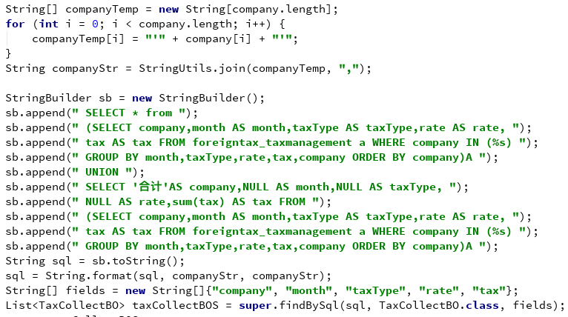
注意：
String[] fields = new String[]{"company", "month", "taxType", "rate", "tax"};
//该数组代表的是你要查询的字段

